Домашнее задание к уроку PEm07

Этап 1: Выбор задачи и проектирование пайплайна

Задача: Интеллектуальный разбор фотографии блюда с генерацией рецепта, КБЖУ/ХЕ и референсным изображением.
Описание задачи: Пользователь загружает фотографию блюда (из ресторана или домашнего приготовления), а система определяет, что это за блюдо, кухню (страну), рецепт приготовления (предполагаемые ингредиенты и способ приготовления), рассчитывает примерную калорийность (КБЖУ) + количество хлебных единиц (ХЕ), а также создает референсное изображение блюда, приготовленного по данному рецепту.
Архитектура пайплайна:
- Входные данные
Изображение: Фотография готового блюда.
- Предобработка
Vision: Распознавание блюда и ключевых ингредиентов на фото с помощью Vision-модели от OpenAI.
- Основная логика
LLM: Создание структурированного рецепта, описания этапов приготовления, приблизительного расчёта КБЖУ/ХЕ, а также «идеального» промпта для генерации референсного изображения с помощью LLM-модели GigaChat.
- Вывод
Текст: Вывод текстового рецепта, этапов приготовления, таблицы пищевой ценности + ХЕ, созданных на предыдущем этапе.
Image: Генерация улучшенного референсного изображения блюда c помощью Image-модели OpenAI.

Этап 2: CLI-прототип в Cursor

Промпт для базового скрипта:
Создай CLI для с OpenAI, ключом из .env для следующей задачи:
На входе:: изображение блюда (еда)
Инструмент: Vision-модель OpenAI
На выходе: структурированный результат в формате JSON:
- описание блюда
- список предполагаемых ингредиентов
- тип кухни
- уровень уверенности (confidence)
Пример структурированного вывода:
{
"dish_name": "Паста карбонара",
"ingredients": ["спагетти", "бекон", "яйца", "пармезан"],
"cuisine": "итальянская",
"confidence": 0.82
}
В качестве Vision-модели выбрана gpt-4o от OpenAI.
Этап 3: Добавление мультимодальности

В качестве мультимодальности в задаче используются:
- LLM-модель GigaChat (GigaChat-2) для генерации рецепта, этапов приготовления, таблицы КБЖУ/ХЕ и промпта для генерации референсного изображения
- Image-модель OpenAI (dall-e-2) для генерации референсного изображения

Промпты для добавления мультимодальности:
С помощью модели GigaChat-2 (самой бюджетной) сформируй:
- структурированный рецепт
- этапы приготовления
- приблизительный расчёт КБЖУ + количество хлебных единиц (ХЕ), структурированный в виде таблицы
- "идеальный" промпт для генерации изображения следующей моделью на следующем этапе

Пример работы с GigaChat приведен в файле gigachat_api.py из предыдущего проекта

Добавь генерацию изображения с помощью модели OpenAI на основе промпта, сгенерированного GigaChat.
Выбор модели OpenAI для генерации изображения и ее параметров также организуй через .env c заданием значений по умолчанию.

Результат: файл с текстовым выводом и файл с референсным изображением блюда сохранены в папке outputs и приложены к ДЗ.

Этап 4: Развертывание интерфейса

В качестве интерфейса был реализован простой Fkask-сайт. Промпт для создания Flask-сайта:
B последний этап. Добавь интерфейс в виде сайта "Анализатор блюд" на Flask. На сайте должны быть следующие функции:
1. Возможность задать файл с исходным изображением блюда
2. Возможность отображения на форме исходного изображения блюда из файла.
3. Вывод в форму на сайте следующей информации:
- Название блюда, ингредиентов, типа кухни
- Структурированный рецепт с ингредиентами
- Этапы приготовления блюда
- КБЖУ и хлебные единицы в виде таблицы
- Сгенерированное фотореалистичное изображение блюда
- Сам промпт для генерации изображения выводить НЕ нужно
4. Генерация информации, перечисленной в пункте 3, должна запускаться автоматически после выбора файла.
5. Предусмотреть ручной запуск сбора данных из пункта 3 по кнопке "Анализ блюда"
6. Предусмотреть кнопку очистки всех полей формы по кнопке "Очистить"

Этап 5: Документирование и оценка

Работающее приложение было создано в среде Cursor AI за 12 шагов.
Ниже приведен отчет с описанием шагов и результатами тестов.
Отчет:

Шаг 1: Создание первой версии программы. Анализ изображения и вывод первичной информации.
Промпт:
Создай CLI для с OpenAI, ключом из .env для следующей задачи:
На входе:: изображение блюда (еда)
Инструмент: Vision-модель OpenAI
На выходе: структурированный результат в формате JSON:
- описание блюда
- список предполагаемых ингредиентов
- тип кухни
- уровень уверенности (confidence)
Пример структурированного вывода:
{
"dish_name": "Паста карбонара",
"ingredients": ["спагетти", "бекон", "яйца", "пармезан"],
"cuisine": "итальянская",
"confidence": 0.82
}
Результат: Cursor сгенерировал первый пототип CLI-версии программы согласно промпту.
Параметры Vision-модели:
- Модель: gpt-4o от OpenAI
- Max_tokens: 500
- Temperature: 0.1

Шаг 2: Создание виртуального окружения и применение зависимостей.
Создание виртуального окружения вручную, применение requirements. В терминале вручную выполнен код:
python -m venv venv
venv\\Scripts\\activate
pip install -r requirements.txt
Тестирование: Выполняем команду: python dish_analyzer.py Блюдо_1.jpg
Получаем структурированный JSON c ответом. Программа работает успешно.
Тайминг: среднее время анализа изображения и получения структурированного ответа: 9 сек.

Шаг 3: Создание рецепта, расчета КБЖУ и промпта для генерации референсного изображения с помощью GigaChat.
Промпт:
С помощью модели GigaChat-2 (самой бюджетной) сформируй:
- структурированный рецепт
- этапы приготовления
- приблизительный расчёт КБЖУ + количество хлебных единиц (ХЕ), структурированный в виде таблицы
- "идеальный" промпт для генерации изображения следующей моделью на следующем этапе

Пример работы с GigaChat приведен в файле gigachat_api.py из предыдущего проекта
Результат: Cursor сгенерировал новый вариант CLI-версии программы согласно промпту.
Тестирование:
После запуска возникает ошибка:
Предупреждение: Не удалось получить рецепт от GigaChat: Ошибка авторизации GigaChat: Ошибка при получении Access token: HTTPSConnectionPool(host='ngw.devices.sberbank.ru', port=9443): Max retries exceeded with url: /api/v2/oauth (Caused by SSLError(SSLCertVerificationError(1, '[SSL: CERTIFICATE_VERIFY_FAILED] certificate verify failed: self-signed certificate in certificate chain (_ssl.c:1006)')))

Шаг 4: Исправление работы с SSL-сертификатом при вызове GigaChat
Результат: Ошибка передана Cursor, Cursor убрал проверку SSL.
Тестирование: программа работает корректно
Параметры LLM-модели:
- Модель: GigaChat-2 от GigaChat
- Max_tokens: 4000
- Temperature: 0.5
- Repetition_penalty: 1.1

Шаг 5: Небольшие изменения формата вывода и параметров в файле .env
Промпт:
Небольшие изменения:
1) В рецепте GigaChat в разделе "nutrition" - "per_100g" отсутствует параметр "bread_units", нужно добавить
2) Добавь возможность задавать модели OpenAI и GigaChat и их параметры в файле .env. Если там они не заданы, используй значения по умолчанию - текущие значения
Результат: Cursor отработал изменения
Тестирование: программа работает корректно

Шаг 6: Переформатирование вывода
Промпт:
Выведи рецепт в виде текста, а КБЖУ и ХЕ - в виде таблицы, если это возможно
Результат: Cursor переформатировал вывод
Тестирование: программа работает корректно
Пример вывода:
============================================================
АНАЛИЗ БЛЮДА
============================================================
Название: Салат Оливье
Кухня: русская
Уверенность: 0.95
Ингредиенты: картофель, колбаса, горошек, яйца, майонез, соленые огурцы

============================================================
Салат Оливье
============================================================

Кухня: русская
Порций: 6
Время подготовки: 20 минут
Время приготовления: нет
Общее время: 20 минут

ИНГРЕДИЕНТЫ:
------------------------------------------------------------
• картофель: 300 г (вареный)
• колбаса вареная: 200 г
• горошек консервированный: 150 г
• яйца куриные: 4 шт. (отваренные вкрутую)
• майонез: 150 г
• соленые огурцы: 80 г

ЭТАПЫ ПРИГОТОВЛЕНИЯ:
------------------------------------------------------------

Шаг 1: Отварите картофель и яйца вкрутую. Охладите и очистите картофель от кожуры.
Время: 15 минут

Шаг 2: Нарежьте отварной картофель небольшими кубиками.
Время: 5 минут

Шаг 3: Мелко нарежьте вареную колбасу.
Время: 5 минут

Шаг 4: Слейте жидкость с консервированного зеленого горошка и мелко нарежьте его.
Время: 5 минут

Шаг 5: Огурцы нарежьте мелкими кубиками.
Время: 5 минут

Шаг 6: Разделите яйца на желтки и белки, измельчите отдельно.
Время: 10 минут

Шаг 7: Все нарезанные ингредиенты сложите в большую миску, добавьте майонез и аккуратно перемешайте до однородности.
Время: 10 минут

ПИТАТЕЛЬНАЯ ЦЕННОСТЬ
============================================================
Параметр На порцию На 100г
------------------------------------------------------------
Калории (ккал) 290 116
Белки (г) 14 4.7
Жиры (г) 18 7.5
Углеводы (г) 28 10.7
Хлебные единицы (ХЕ) 2.3 0.9
============================================================

ПРОМПТ ДЛЯ ГЕНЕРАЦИИ ИЗОБРАЖЕНИЯ:
------------------------------------------------------------
detailed photograph of Russian Olivier salad on a white plate, colorful and layered with potatoes, sausage, peas, hard-boiled eggs, pickles, and mayonnaise, realistic style, natural lighting, clean presentation

СГЕНЕРИРОВАННОЕ ИЗОБРАЖЕНИЕ:
------------------------------------------------------------
Изображение сохранено: outputs\result1_image.png
Модель: dall-e-2

Тайминг: Анализ изображения: 9 сек. Генерация рецепта и таблицы КБЖУ: 7 сек.

Шаг 7: Генерация референсного изображения блюда
Промпт:
Добавь генерацию изображения с помощью модели OpenAI на основе промпта, сгенерированного GigaChat.
Выбор модели OpenAI для генерации изображения и ее параметров также организуй через .env c заданием значений по умолчанию.
Результат: Cursor отработал изменения
Тестирование: Перед генерацией изображения обнаружено создание улучшенного промпта моделью OpenAI (т.н. revised_prompt). Это излишне и не требовалось в задании. Также изображения получается слишком картинным.

Шаг 8: Убрали revised_prompt, сделали изображение похожим на фото, поменяли модель для Image-генерации
Промпт:
Уточнения:
1) Можно не использовать revised_prompt? Нужно генерировать изображение по исходному помпту, полученному от GigaChat, не нужно его улучшать
2) Сгенерированное изображение получается слишком картинным и художественным. Оно должно быть более реалистичным, похожим на фото. Если есть возможность уменьшить температуру генерации - уменьши. Если для этого лучше использовать DALL-E-2, давай использовать ее
Я предложил использовать другую модель, т.к.:
- Предположил, что для реалистичного изображения еды не требуется продвинутая модель, ее возможности для данной задачи просто невостребованы
- Модель dall-e-2 будет более экономичной, для данной задачи это вполне оправданно, т.к. более высокое качество изображения нам не требуется.
Результат: revised_prompt был убран из вывода, изображение стало больше похоже на фото, что и требовалось:
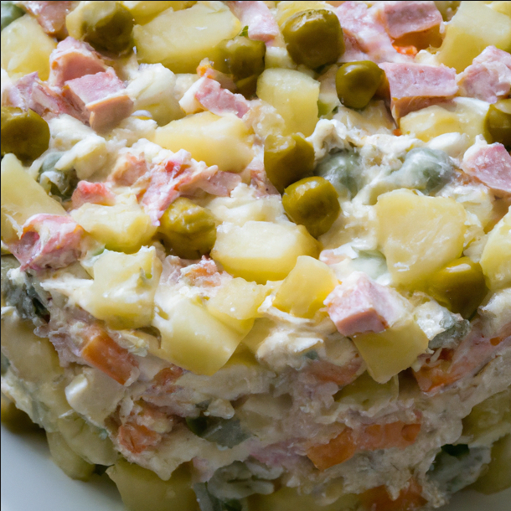
Для сравнения – изображение на шаге 7:
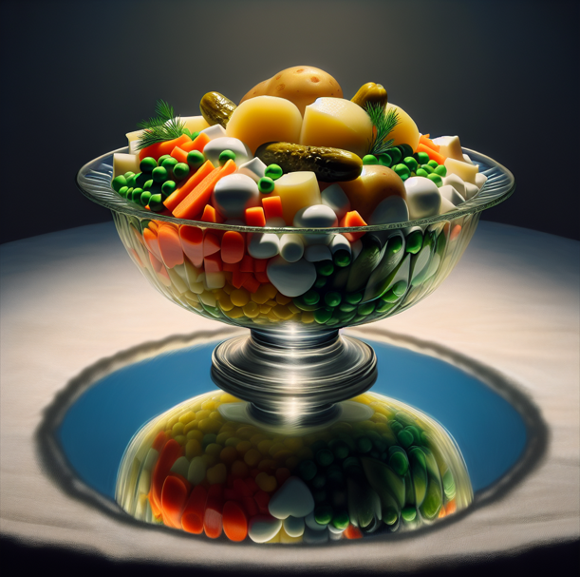
Это какой-то импрессионизм
Тайминг: Анализ изображения: 9 сек. Генерация рецепта и таблицы КБЖУ: 7 сек. Генерация референсного изображения: 20 сек.
Параметры Image-модели:
- Модель: dall-e-2 от OpenAI
- Image_size: 1024x1024
- Image_quality: standard
Шаг 9: Возможность сохранять изображение в файл, задаваемый пользоветелем
К вариантам использования программы добавь еще и вариант сохранения сгенерированного изображения в файл, задаваемый пользователем. Сейчас он сохраняется в файл с предопределенным именем.
Результат: Возможность добавлена
Тестирование: при попытке сохранения изображения в файл в несуществующую директорию outputs возникла ошибка

Шаг 10: Добавлено создание указанной пользователей директории при сохранении файлов, если эта директория отсутствует
Ошибку с предыдущего шага отправил агенту Cursor.
Результат: Cursor добавил создание директории, указанной в параметрах командной строки, если она отсутствует.
Тестирование: функционал работает полностью корректно

Шаг 11: Реализация интерфейса через сайт «Анализатор блюд» на Flask
Промпт:
B последний этап. Добавь интерфейс в виде сайта "Анализатор блюд" на Flask. На сайте должны быть следующие функции:
1. Возможность задать файл с исходным изображением блюда
2. Возможность отображения на форме исходного изображения блюда из файла.
3. Вывод в форму на сайте следующей информации:
- Название блюда, ингредиентов, типа кухни
- Структурированный рецепт с ингредиентами
- Этапы приготовления блюда
- КБЖУ и хлебные единицы в виде таблицы
- Сгенерированное фотореалистичное изображение блюда
- Сам промпт для генерации изображения выводить НЕ нужно
4. Генерация информации, перечисленной в пункте 3, должна запускаться автоматически после выбора файла.
5. Предусмотреть ручной запуск сбора данных из пункта 3 по кнопке "Анализ блюда"
6. Предусмотреть кнопку очистки всех полей формы по кнопке "Очистить"
Результат: в качестве интерфейса программы создан сайт на Flask с заданной логикой работы
Тестирование: сайт работает корректно, но информационная надпись внизу статична и не изменяется в зависимости от этапа выполнения запроса. Хотелось бы, чтобы она менялась в зависимости от этапа. Это позволило бы отслеживать время работы программы на каждом этапе.

Шаг 12: Гибкое изменение информационной надписи в соответствии с этапом
Промпт:
После нажатия кнопки анализ блюда внизу выводится одна и та же надпись "Анализ изображения и генерация рецепта". Можно ли сделать так, чтобы надпись менялась в зависимости от этапа:
1. "Анализ фотографии блюда"
2. "Создание рецепта и таблицы КБЖУ/ХЕ"
3. "Генерация изображения "как должно выглядеть блюдо""
Результат: информационная надпись стала отслеживать текущий этап выполнения запроса.
Итоговое тестирование: программа работает полностью корректно.
Пример вывода:
- Выбор фото блюда для анализа и генерация информации о блюде:
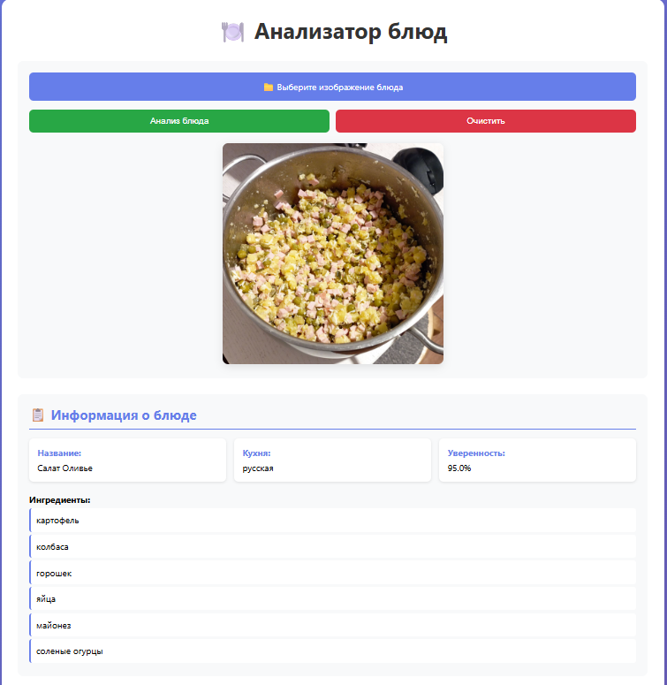

- Генерация рецепта, этапов приготовления и таблицы КБЖУ/ХЕ:
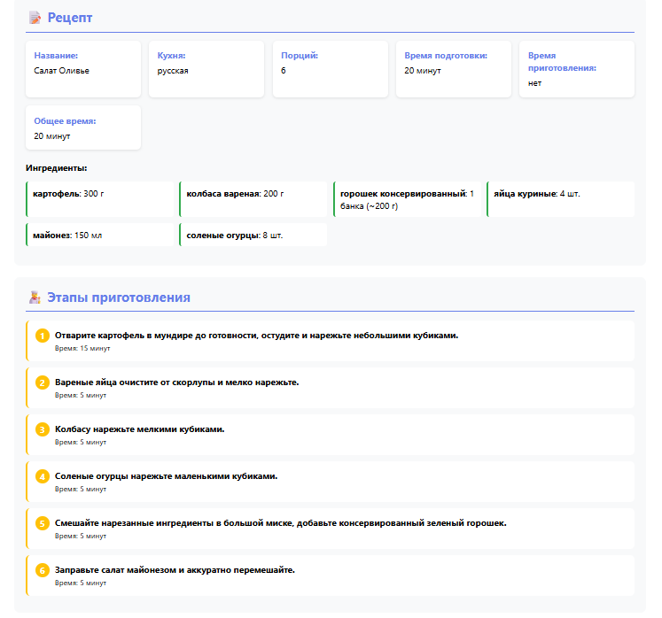
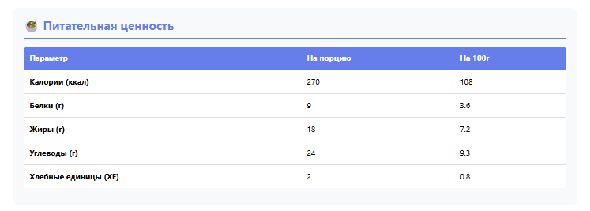
- Генерация референсной реалистичной картинки с блюдом:
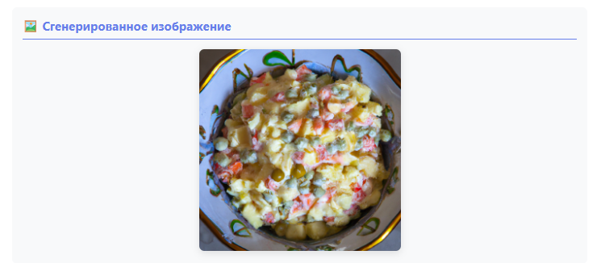
Выводы:
- В рамках данного ДЗ была реализована мультимодальная цепочка Vision → Text → Image. Модель компьютерного зрения извлекает семантическое описание блюда, которое затем используется LLM для генерации рецепта, расчёта КБЖУ/ХЕ и создания оптимизированного промпта для последующей генерации изображения. Таким образом, текст используется не только как конечный результат, но и как промежуточное управляющее представление.
- В целом можно отметить, что использование ПО Cursor AI кардинально сокращает время на создание программных прототипов и MVP. Задача данного урока была мной реализована примерно за 3 часа. На ручное программирование мне потребовалось бы, как минимум, несколько дней (и совсем не факт, что задача в итоге была бы выполнена ).

